附件2：
【课程安排】
工业企业品质管理培训班课程安排表
时 间 |  |  | 讲师 | 课程设置 | 备注
8月29日 | 上午 | 08:30-09:00 | 学员签到及领导开班动员
 |  | 09:00-11:30 | 宋志军 | 品质基本概论 /  现场质量问题探讨与改善对策 | 课间有休息
 | 中午 | 11:40-13:00 | 午餐及休息
 | 下午 | 13：00-16：30 | 宋志军 | 如何有效执行制程管制 | 课间有休息
8月30日 | 上午 | 08:30-09:00 | 学员签到
 |  | 09:00-11:40 | 宋志军 | 如何运用品质手法发掘品质问题 | 课间有休息
 | 中午 | 11:40-13:00 | 午餐及午休
 | 下午 | 13：00-16：30 | 宋志军 | 制程改善的技巧 | 课间有休息

【课程大纲】
第一章：品质基本概论
1. 何谓品质
2. 现场品质不良，对企业的影响
3. 品质的六个指标
4. 品质发展的趋势
5. 现场人员对品质的看法

第二章 现场质量问题探讨与改善对策
1. 现场常见的品质问题
2. 现场品质问题的原因分析
3. 现场品质问题的改善对策
4. 实务演练

第三章 如何有效执行制程管制
1. 制程管制的步骤
2. 制程管制的依据
3. 制程管制的方法
4. 制程异常的处理
5. 在制品(WIP)的管制
6. 制程品质分析

第四章 如何运用品质手法发掘品质问题
1. 查检表：搜集品质的数据
2. 柏拉图：找出问题的重点
3. 要因图：掌握异常的原因
4. 管制图：发掘潜在的问题
5. 直方图：找出变异的所在
6. 其它品质手法的运用
7. 实务演练
第五章 制程改善的技巧
1. 制程改善的着眼点
2. 制程改善的对象(4M)
3. 制程改善的步骤(QC Story)
4. 防呆式生产作业的设计
5. 作业标准书的建立
6. 工作教导的实施
7. 制程品质稽核的落实
8. 六个标准差的运用

【授课老师简介】
宋志军老师介绍
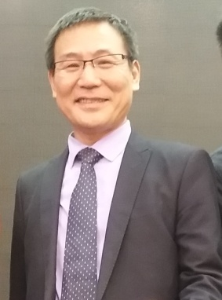
【讲师背景】
广东省企业管理培训协会理事
宁波大学特聘《信用成本管控与价值分析》首席专家
原大野管理咨询有限公司副总经理、技术总监
CASIO（卡西欧）电子工程师、品质技术部、生产部总监
广州电子科技CEO、曾多次远赴日本研修深造
清华大学MBA、美国管理协会PTT职业培训师
中国生产成本管控第一人、现场管理实效改善专家
中国式精益生产系统推进先导者，咨询式培训奠基人
【个人简介】
宋志军老师具有12年以上大型日企、德企等外资制造型企业工作经验及16年以上专业管理咨询、培训工作经验，是中国著名现场管理实效改善专家，中国式精益生产系统提出第一人，专注制造业的工业4.0、精益生产管理、设备工程管理、质量管理、成本管控、流程管理咨询与培训，精通运用前沿管理技术解决企业实际问题的策略及实务，对不同行业、不同企业生产管理的难点、瓶颈等有系统的研究及丰富的经验。辅导过数千家大型企业集团的培训、咨询项目。

